1、下载

mysql社区下载地址：https://dev.mysql.com/downloads/mysql/

mysql官网：

1. 安装

见菜鸟教程：<https://www.runoob.com/mysql/mysql-install.html>

有提供linux/unix、window安装

可能出现的bug：

（1）



大意：拒绝了你的请求，权限不够

解决办法：窗口用管理员打开，开始菜单或鼠标右键管理员运行

（2）

由于找不到MSVCP140.dill，无法继续执行代码。重新安装程序可能会解此问题

解决办法：

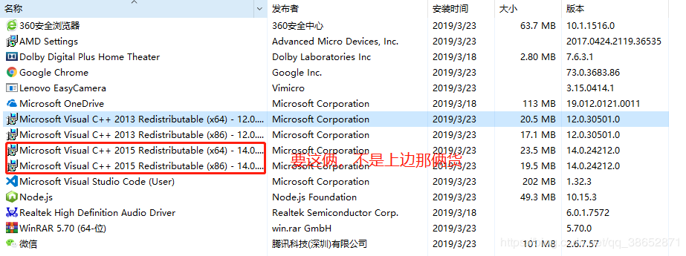

下载地址：<https://www.microsoft.com/zh-cn/download/confirmation.aspx?id=53587>

再不行，加上下面代码

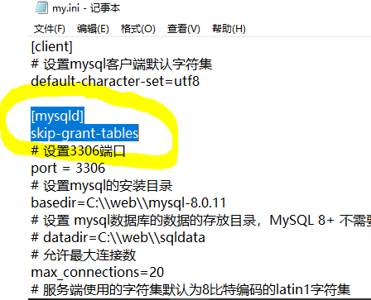

连接成功图样：

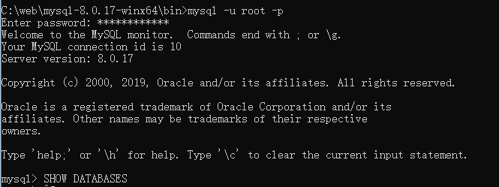

注意第一次安装有随机初始密码，第一次登录就是这个密码

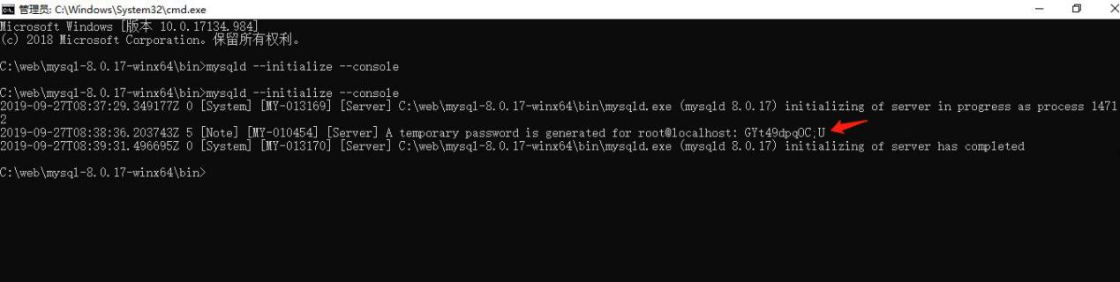

连接成功后，第一次使用数据库会提示需要修改密码才能继续使用：



修改密码：连接成功下运行

ALTER USER 'root'@'localhost' IDENTIFIED BY '新密码';

退出连接状态：

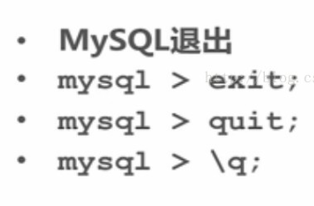

登录连接状态：（主机名为localhost）

无用户名密码情况下：mysql -u root -p

mysql -h 主机名 -u 用户名 -p

启动和关闭mysql服务器：

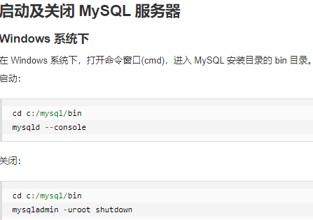

或者win+R打开搜索，services.msc打开服务，手动开启或关闭mysql

**2.创建用户**

**CREATE USER  'user_name'@'host'  IDENTIFIED BY  'password'；**

user_name：要创建用户的名字。

host：表示要这个新创建的用户允许从哪台机登陆，如果只允许从本机登陆，则 填　‘localhost’ ，如果允许从远程登陆，则填 ‘%’

password：新创建用户的登陆数据库密码，如果没密码可以不写。

